12.16. pielikums
Daugavpils valstspilsētas un Augšdaugavas novada
sadarbības teritorijas civilās aizsardzības plānam

Kā rīkoties teroraktu laikā.
Pēdējos gados Eiropā notikušie terora akti apliecina teroristu izmantoto metožu daudzveidību un ne prognozējamību, tāpēc iedzīvotāju informētībai un piesardzības pasākumu ievērošanai ir būtiska nozīme apdraudējuma identificēšanā un drošības nodrošināšanā.
Ņemot vērā minēto, Valsts drošības dienests ir sagatavojis informatīvu materiālu par rīcību teroristiska apdraudējuma gadījumos.

Piesardzība ikdienā.
- Pievērs uzmanību dzīvojamo ēku un ielu izvietojumam, kurās bieži uzturies.
- Pievērs uzmanību evakuācijas izejām un telpām, kurās iespējams patverties.
- Esi vērīgs, atrodoties vietās, kur pulcējas daudz cilvēku – stacijās, sabiedriskajā transportā, masu pasākumos, tirdzniecības centros, kinoteātros un citur.
- Iegaumē telefona numurus, pa kuriem ziņot apdraudējuma situācijā:
- 110 Valsts policija,
- 112 Valsts ugunsdzēsības un glābšanas dienests,
- 113 Neatliekāmās medicīniskās palīdzības dienests.

Pirms ceļošanas uz ārvalstīm iepazīsties ar aktuālo informāciju Ārlietu ministrijas tīmekļvietnes www.mfa.gov.lv sadaļā “Brīdinājumi ceļotājiem”.

Rīcība, ja noticis terorakts.

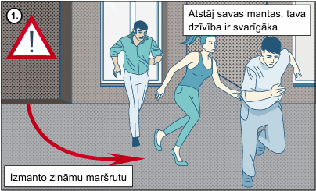
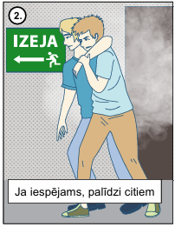
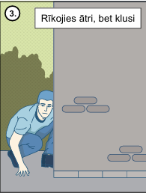
- Ja ir iespēja bēdz.
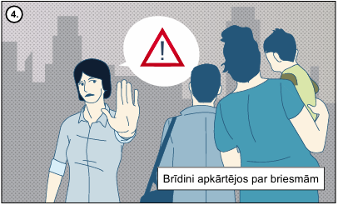
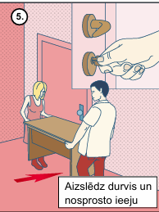
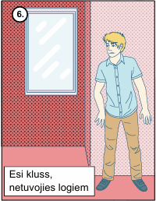
- Ja nav iespēja nokļūt drošībā – Slēpies.
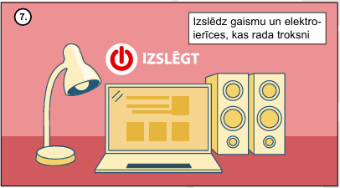
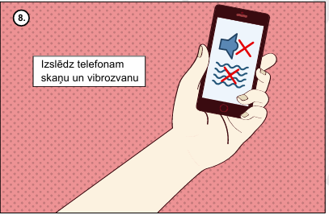

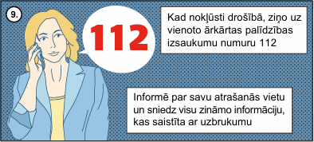
- Ja esi nokļuvis drošībā – Ziņo par notikušo atbildīgajām iestādēm.

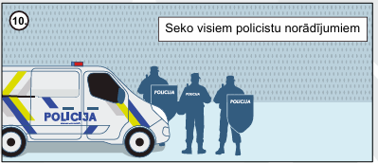
- Ierodoties policijai:


